Fiche ressource PILOTE41 pour les élèves du Loir-et-Cher

Fiche pour construire la pyramide dans un tableur.

L’exemple qui suit a été réalisé dans le tableur Excel 97

- Retravailler le tableau afin d’avoir la population masculine en négatif

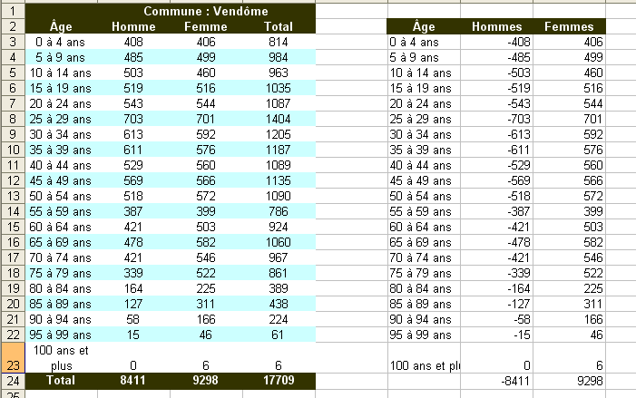

- Sélectionner les données (colonnes Age, Hommes, Femmes) et le type de graphique (en barres), pour obtenir une première pyramide :
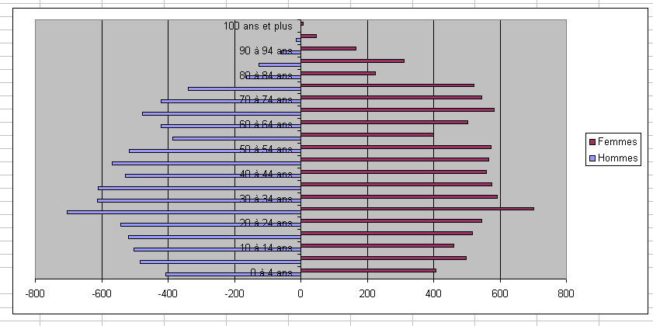

- Mise en forme la pyramide :
Double-cliquer sur une des barres du graphique
La fenêtre ci-contre s’ouvre
Onglet « Options », Superposition à « 100 » et Largeur de l’intervelle à « 0 » pour que les barres du graph se retrouvent en « face à face » et sur toute la largeur.
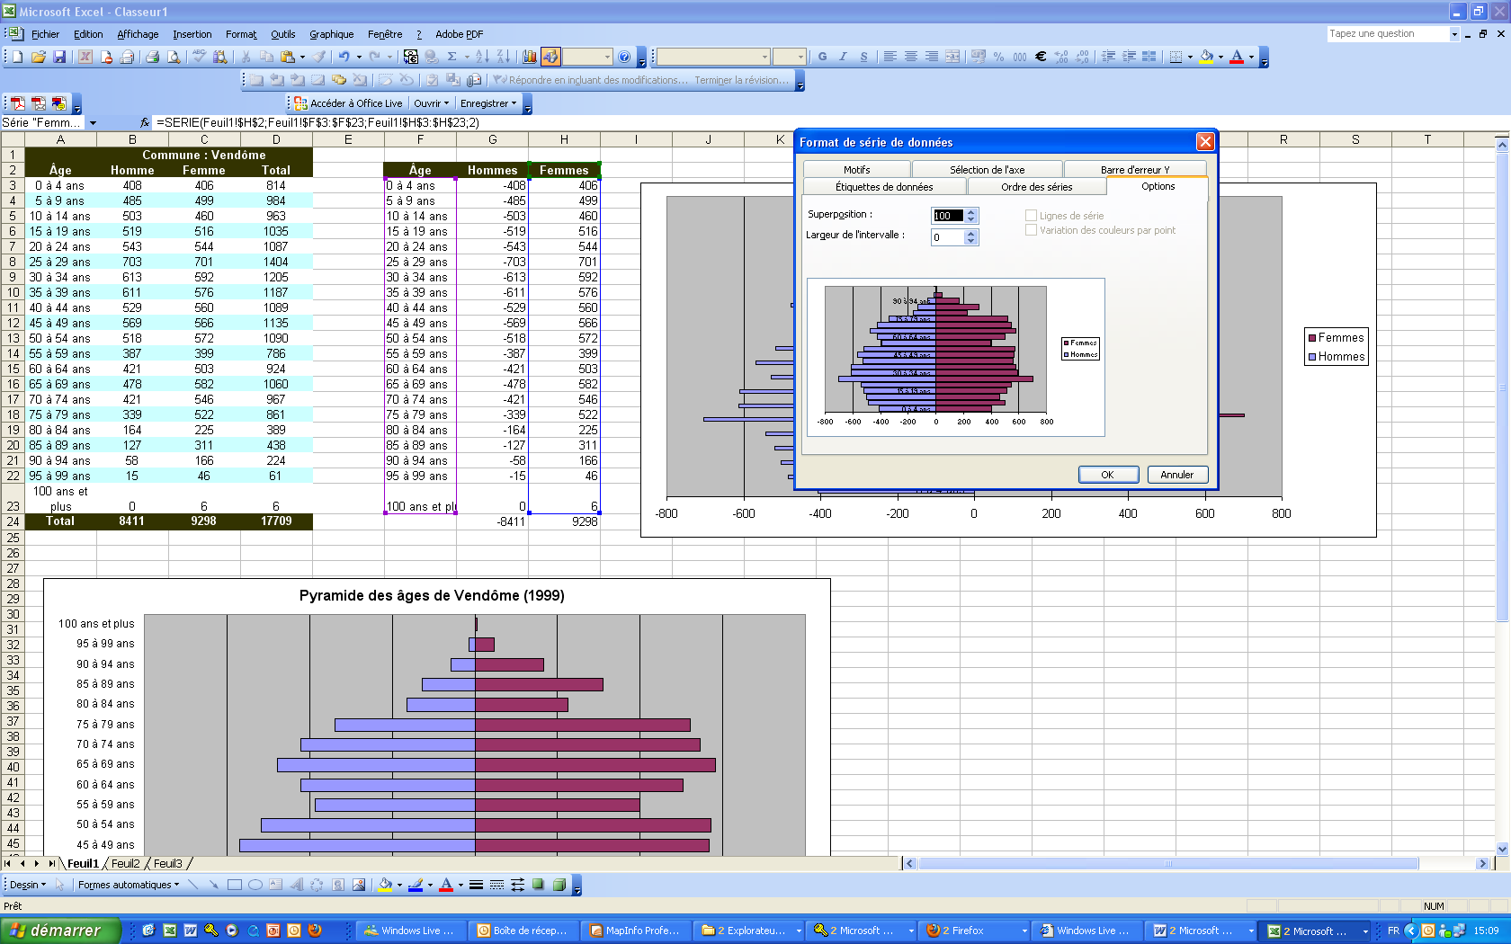

- Passer l’axe des âges à gauche pour une meilleure lisibilité

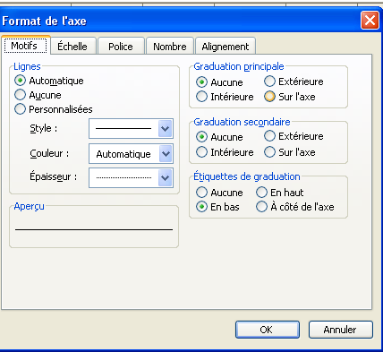
Double-cliquer sur l’axe des âges
La fenêtre ci-contre s’ouvre
Onglet « Motifs »
Etiquettes de graduation : cocher « En bas » afin que les étiquettes soient positionnées à gauche (« En haut » les positionnerait à droite, « à côté » les positionne sur l’axe comme dans la configuration de départ)

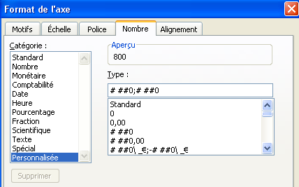
- Mettre en forme l’axe des abscisses

Double-cliquer sur l’axe des abscisses
La fenêtre ci-contre s’ouvre
Onglet « Nombre »
Catégorie : « Personnalisée»
Taper la formule « # ##0 ; # ##0 »
Séparateur de milliers

Cette formule permet de supprimer les chiffres négatifs à l’affichage (série correspondant à la population masculine)

- Ajouter le titre en haut et la légende en bas du graphique
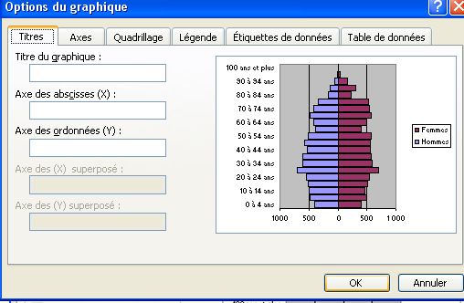

Clic gauche sur le graphique
➔ Options du graphique
La fenêtre ci-contre s’ouvre
Onglet « Titre » : taper le titre du graphique (possibilité également de titrer les axes des abscisses et des ordonnées)
Onglet « Légende » : paramétrer la légende (affichage ou non, position de la légende)

- Penser à ajouter la source des données sous le graphique

Source : Organisme, donnée, année
      - Ici : « Source : INSEE, RGP 1999 »

